Dotkněte se inovací CZ.1.07/1.3.00/51.0024

Základní škola Gabry a Málinky Štítná nad Vláří, okres Zlín

Název projektu | Dotkněte se inovací
Registrační číslo projektu | CZ.1.07/1.3.00/51.0024
Pořadové číslo výstupu | 33.
Název materiálu | Ekabinet – Příprava na školu - Přehled
Vzdělávací oblast | Člověk a jeho svět
Vzdělávací obor | Žáci se SVP
Klíčová slova | Poruchy učení, ekabinet
Autor | Jarmila Jankových
Použité zdroje | EDULOGY. S.R.O.. www.ekabinet.cz [online]. [cit. 27.4.2015]. Dostupný na WWW: http://www.ekabinet.cz/

- Přístup k výukovému systému Ekabinet a jeho jednotlivým částem

www.ekabinet.cz

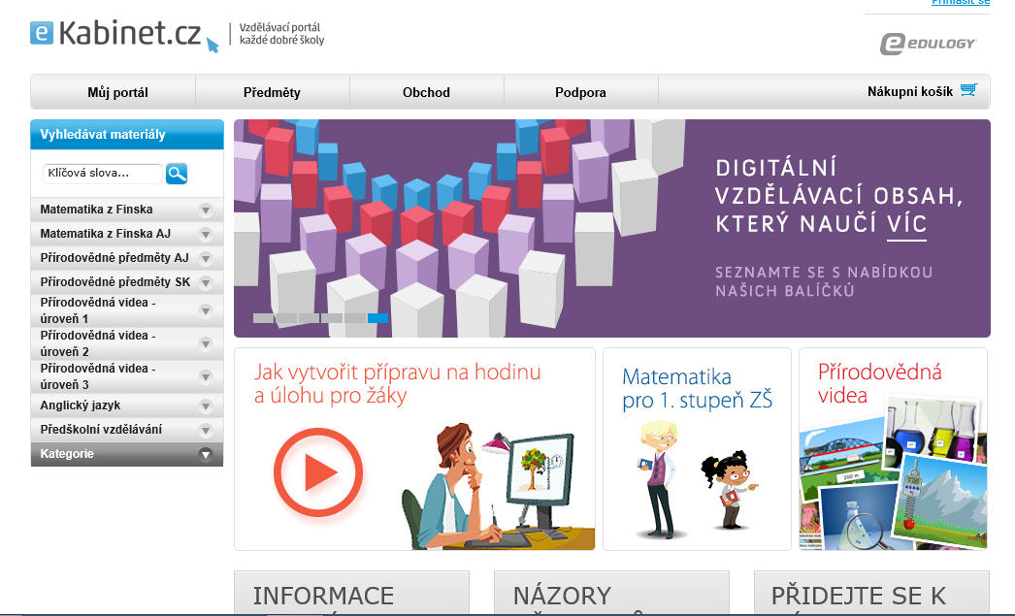

- Příprava na školu v Ekabinetu

Systém Příprava na školu je primárně určen pro použití v mateřských školkách, ale dá se použít i s žáky na základních školách, a to zejména s žáky se SVP. Je zaměřen na rozvoj řeči, sluchové paměti, rytmiky, sluchového a zrakového vnímání, motoriky a matematické gramotnosti. Nedílnou součástí systému jsou lekce určené k diagnostice problémů žáků.

Přístup:

www.ekabinet.cz ►Předškolní vzdělávání ► Příprava na školu ► Aktivity

Obsah:

Diagnostika
Rozvoj reči - Diagnostika
Rozvoj hrubej motoriky - Diagnostika
Rozvoj jemnej motoriky a manuálnych zručností - Diagnostika
Rozvoj zrakového vnímania - Diagnostika
Lateralita - Diagnostika
Vnímanie priestoru a priestorové predstavy - Diagnostika
Rozvoj základných matematických predstáv - Diagnostika
Rozvoj sociálnych kompetencií - Diagnostika

Rozvoj reči
Morfológia a syntax
Sluchová pamäť a vzťah Príčina - Následok
Rozklad vety (analýza)
Rozklad slova (analýza)
Sluchová pamäť a citlivosť
Rytmika
Spájanie hlások (syntéza)
Sluchové vnímanie a sluchovo-zraková koordinácia
Artikulácia

Rozvoj motoriky
Hrubá a jemná motorika

Rozvoj zrakového vnímania
Rozvoj zrakového vnímania
Zraková pamäť
Triedenie pojmov
Priestorová orientácia
Perceptuálno-motorická oblast

Rozvoj matematickej gramotnosti
Vnímanie priestoru a priestorové predstavy
Veľkosť, dĺžka, výška
Vnímanie času
Geometrické tvary
Triedenie, porovnávanie a tvorenie skupín
Počítanie (1-10)

- Poznámky

  - Po vyhledání určité části programu je okamžitě použitelný typ výukového materiálu – lekcia, Lekce se spouští tlačítkem Náhled. Pod každou jednotlivou částí se nacházejí tři lekce.
  - Jednotlivé lekce pak lze i upravovat podle potřeb žáků.

